如何查找到你需要的文献资源？
第一步
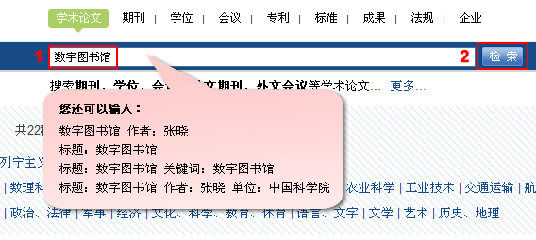
第二步
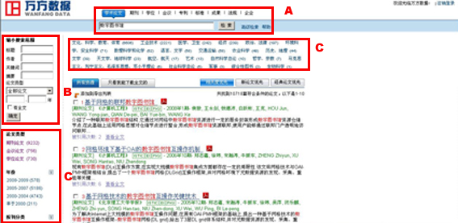
在检索结果页面提供了进一步缩小检索范围、学科分类数目提示、根据论文类型、发表年份等信息分类的功能。
A： 检索框返回上次检索使用的检索词，您可以清空，重新填入新的检索词以及检索字段。
B： 提供了二次检索功能，您可以通过标题、作者、关键词、论文类型、发表年份、有无全文等条件再次检索。
C： 提供了上次检索结果的不同分类，例如学科分类、论文类型分类、发表时间分类、期刊分类等。

如何通过其他线索查找你需要的文献资源？
详细信息页面：
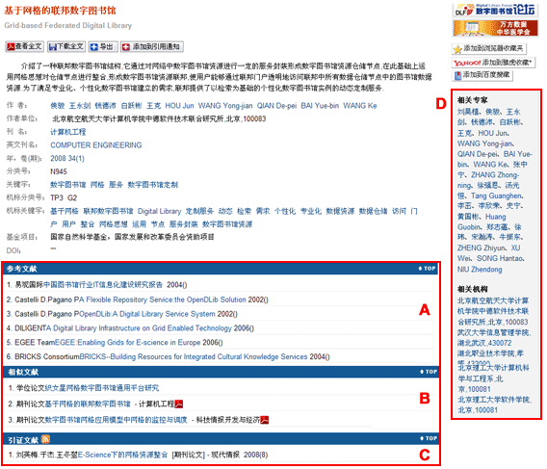
A： 参考文献是指当前文献引用的文献，通过它可以了解当前文献的研究背景，以及研究之前完成的工作。
B： 相似文献是与当前文献研究方向、主题、内容相似或者相关的文献。
C： 引证文献是指引用了当前文献的其他文献，通过它可以了解当前文献所做研究工作的发展。
D： 提供了与检索词有关的专家、机构，通过它可以了解参与当前文献所做研究工作的人和学校、研究所等机构。

如何找到你所需要的刊物？
进入期刊浏览页面，可以通过两种方式查找您所需要的刊物。
A：在检索框下方选择“刊名检索”，点击“检索”按钮，直接检索。
B：通过学科分类导航、地区导航、刊名首字母导导航等逐级缩小浏览范围，最终找到需要的刊物。
以查找《今日民族》为例：
1. 您可以在检索框填入“今日民族”进行检索；
2. 您还可以在学科分类导航中选择社会科学。
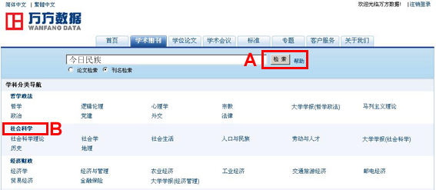
通过选择“社会科学”到达分类更具体的页面，选择“人口与民族”类别，在记录中选择《今日民族》。
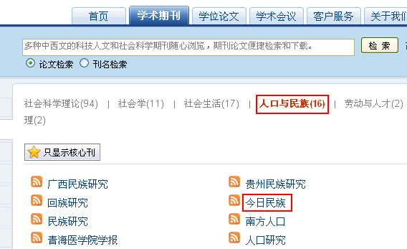
以上两种方式都能够得到如下结果：
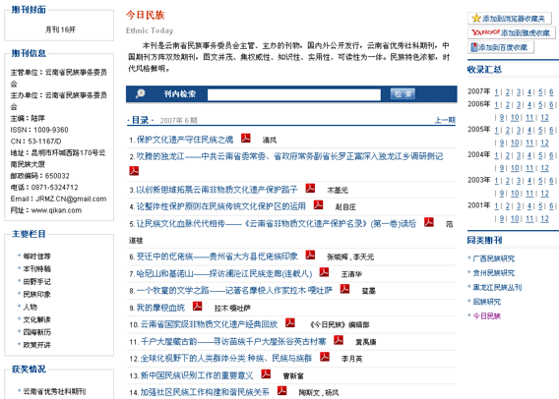
在刊名检索结果页面显示了《今日民族》刊物的主要信息，包括期刊简介、刊内检索、目录、期刊信息、主要栏目、收录汇总以及同类期刊信息。

怎样使用学位论文浏览？
进入学位论文浏览页面，可以通过两种方式查找论文。
以查找与“美国教育券”有关论文为例：
A：在检索框直接检索
B：在学科、专业目录中选择“教育学”学科通过逐级缩小范围浏览相关论文。
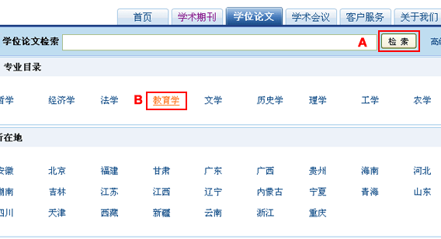
选择“教育学”得到如下页面，可以继续选择“比较教育学”学科
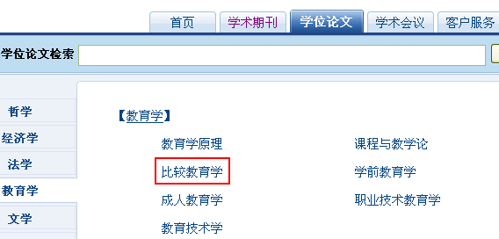
在比较教育学科下可以找到689篇相关论文，其中有关于美国教育券的论文。
同时，也可以在这个学科基础上通过二次检索、分类查询继续缩小范围，找到相关论文。
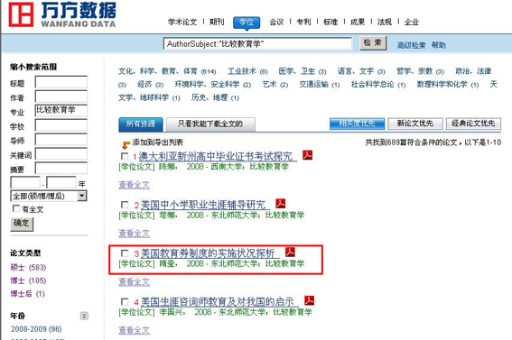
万方数据还根据学位授予单位的地理位置，设置了地区分类导航。

怎样使用学术会议论文浏览？
进入学术会议论文浏览页面，可以通过
A：在检索框直接输入检索词，查找相关会议论文
B：通过学科分类或者会议主办单位分类逐级缩小范围
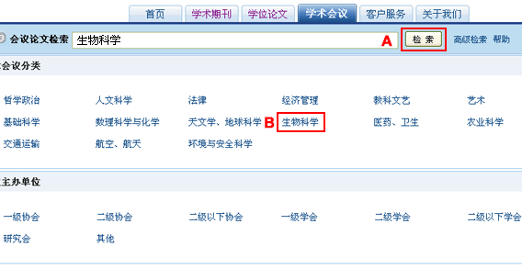
例如，可以选择“生物科学”学科内会议论文进行浏览，得到如下页面：
在该页面上，还可以通过会议年份进行交叉选择，最后确定所需要的会议论文。
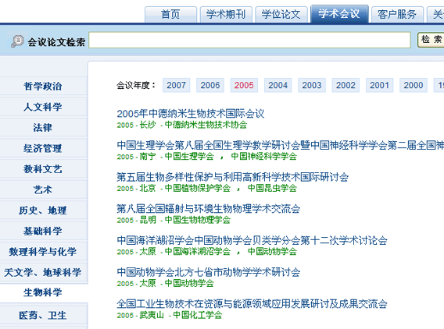

什么是经典论文优先、相关度优先和新论文优先？
优先排序是检索结果页面提供的特色功能：
经典论文优先是指被引用次数比较多，或者文章发表在档次比较高的杂志上的、有价值的文献排在前面。
相关度优先是指与检索词最相关的文献优先排在最前面。
最新论文优先指的是发表时间最近的文献优先排在前面。

PQ表达式的用法
知识服务平台首页、检索结果等页面的检索输入框默认接受的检索语言为PairQuery，也就是PQ表达式。

PQ表达式的基本用法
每个PQ表达式由多个空格分隔的部分组成，每个部分称为一个Pair，每个Pair由冒号分隔符“：”分隔为左右两部分，“：”左侧为限定的检索字段，右侧为要检索的词或短语。
左 ：右

检索字段 ：检索词

什么是检索字段？
论文和所有文献资源都会被标记一些字段，例如标题、作者、发表时间等，这些字段是机器识别论文和资源的“线索”，而这些线索中可以被用来检索的被成为“检索字段”。在特定检索字段里检索，会提高检索效果。
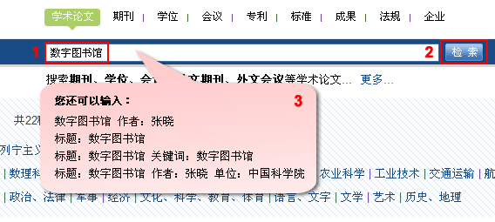
例如，“1”表示在所有字段里检索“数字图书馆”，那么结果全而多。
“3”的示例中，数字图书馆 作者:张晓表示作者为张晓并且所有字段中还有数字图书馆的记录。相对于“1”结果会更准确。
返回顶部

什么是精确匹配？
PQ表达式检索时，在检索词部分使用引号“”或书名号《》括起来，表示精确匹配。
例如作者:“张晓”，表示作者字段中含有并且只含有“张晓”的结果。

PQ表达式怎样检索日期？
日期范围：日期范围的检索采用Date:1998-2003的形式，“-”前后分别代表限定的年度上下限，上限和下限可以省略一个，代表没有上限或下限，但“-”不可省略。

PQ表达式的符号是什么样的格式？
PairQuery中的符号（空格、冒号、引号、横线）可任意使用全角、半角符号及任意的组合形式。

期刊、学位、会议论文的检索字段有哪些？
万方数据为论文检索提供了多种字段，每个字段允许多种表达方式。以下列举了常用字段及其表达方式：
字段名称 | 可用表达字段 | 例子
标题 | t  title  titles  题  标题  题目  题名  篇名 | 标题：地质构造
责任者 | a  creator  creators  author  authors  人  作者  著者 | 作者：张晓
机构 | organization  机构  单位 | 单位：天津大学
关键词 | k  keyword  keywords  词  关键字  主题词  关键词 | 关键词：地质构造
摘要 | b  abstract  abstracts  概  摘要  概要  概述  简述  文摘 | 摘要：地应力
返回顶部

专利检索的字段有哪些
万方数据为专利检索提供了多种字段，每个字段允许多种表达方式。以下列举了常用字段及其表达方式：
字段名称 | 可用表达字段 | 例子
申请号 | 申请号 | 申请号：CN200810044830.9
名称 | 标题  patentname  name  专利名称  名称  题名 | 名称：饮水机
发明(设计)人 | 发明人  设计人  inventor | 设计人：朱明华
申请(专利权)人 | 申请人  专利权人  applicant | 申请人：朱明华
申请日（一般与其他字段同时使用，加强限定效果） | 申请日期  applicationdate | 申请日期：2000-2008
公开(公告)号 | 公开号  公告号  publicationno | 公开号：CN1897038
公开(公告)日（一般与其他字段同时使用，加强限定效果） | 公开日期  公告日期  publicationdate | 公开日期：2000-2003
主分类号 | 主分类号  classmain | 主分类号：G06T17
摘要 | abstract  摘要 | 摘要：饮水机
返回顶部

成果文献的检索字段有哪些？
万方数据为成果检索提供了多种字段，每个字段允许多种表达方式。以下列举了常用字段及其表达方式：
字段名称 | 可用表达字段 | 例子
名称 | title  成果名称  名称  name | 名称：非对称信息
关键词 | keywords  关键词  keyword | 关键词：不对称
摘要 | abstract  摘要  简介 | 简介：代理人
完成单位 | organization  完成单位 | 完成单位：浙江工商大学
完成人 | creator  author  完成人  作者 | 完成人：胡祖光
返回顶部

法规文献的检索字段有哪些？
万方数据为法规检索提供了多种字段，每个字段允许多种表达方式。以下列举了常用字段及其表达方式：
字段名称 | 可用表达字段 | 例子
标题 | 标题  t  title  题名  名称 | 标题：专业贷款
颁布部门 | 颁布部门  iu  issuedepartment  issueunit | 颁布部门：商务部
终审法院 | 终审法院  fc  finalcourt | 终审法院：最高人民法院
内容分类 | 分类  内容分类  cc  contentclass | 内容分类：港澳事务
行业分类 | 行业代码  行业分类  tc  tradeclass | 行业分类：银行业
返回顶部

标准文献的检索字段有哪些？
万方数据为标准检索提供了多种字段，每个字段允许多种表达方式。以下列举了常用字段及其表达方式：
字段名称 | 可用表达字段 | 例子
标准编号 | 标准编号  c  code  stancode  编号 | C：DL/T 5353-2006
标准名称 | 标题  t  title  name  标准名称  名称  题名 | t：水电
发布单位 | 发布单位  ic  issuecomp | IssueComp：SBTS
中国标准分类号 | 分类号  ccs  中国标准分类号  chclass | ccs：P59
国际标准分类号 | interclass  国际标准分类号 | 国际标准分类号：01.100.30
关键词 | 关键词  k  keyword  keywords | 关键词：水电
返回顶部

企业信息的检索字段有哪些？
万方数据为企业信息检索提供了多种字段，每个字段允许多种表达方式。以下列举了常用字段及其表达方式：
字段名称 | 可用表达字段 | 例子
名称 | 企业名称  company  名称  title  name  标题 | 企业名称:大朝山
负责人 | 负责人  负责人姓名  总裁  chief  president  ceo | 总裁：陈振荣
简介 | 企业简介  abstract  description  introduction  简介 | 简介：水电
产品 | 产品  product  products  产品信息 | 产品：肥皂
经营项目 | 经营项目  businessscope  业务范围 | 经营项目：水电建设
产品关键词 | 关键词  keywords  keyword  产品关键词 | 关键词：肥皂

如何导出平台中的文献资源？
在文献检索结果页面，选择需要导出的文献，点击导出按钮。
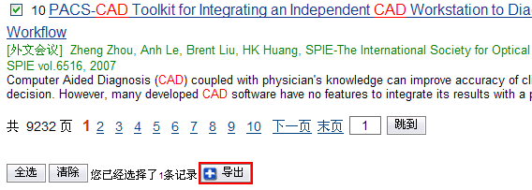
得到如下页面，输入验证码：
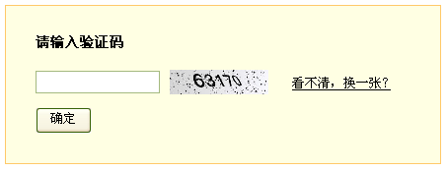
选择导出文本的格式：
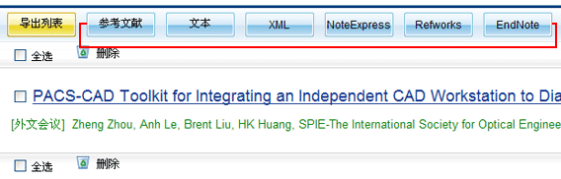
即可导出所需要的文献资源。

